Методичекий семинар – практикум «Экспонаты школьного музея, как инструмент гражданско-патриотического воспитания учащихся».

Цель:
- совершенствование методической компетентности учителей в составлении заданий на основе музейного материала и встраивание их в учебный процесс.
Задачи:
1.Актуализировать теоретические знания по истории.
2. Показать приемы и формы работы с историческими источниками.
4. Формировать у педагогов потребность использования школьного музея в педагогической практике.
Этапы семинара:
1. Вступительное слово – 5 мин.
2. Экскурсия по музею – 15 мин.
3. Работа по группам «Археологи», «Палеографы», «Этнографы», «Фольклористы» - 10мин.
4. Подведение итогов работы в группах в форме защиты своего направления. – 10 мин.
1. Современная школа и современный процесс обучения становятся всё более сложным механизмом, диктуя усложненную с каждым годом учебную программу. Переведя учебный процесс на новые стандарты (ФГОС), школа оказывается и перед выбором наиболее успешных путей стандартизированного обучения.
Особняком среди этих путей я бы выделил школьный музей и его экспонаты.
Экспонат музея – является не только свидетелем истории, но и ее фактом, и своеобразным «проводником» в историческую реальность прошлого, и даже – учебным пособием.
В обучении истории никакие средства художественного рассказа, никакая образность изложения не могут создать у учащихся таких точных и конкретных представлений о прошлом, какие возникают при восприятии подлинных предметов.
При изучении исторической эпохи (любой) ее проиллюстрировать, а значит – повысить понимание материала – возможно именно с помощью реального предмета. Подержать его в руках, попробовать взаимодействовать с ним, увидеть действительность навсегда ушедшего прошлого.
Музейный экспонат может быть не только наглядным пособием, но и опорой для проблемного вопроса или проблемной ситуации. Проблемная ситуация – создание обстановки, в которой у обучающихся возникает интеллектуально-психологическое затруднение, преодоление которого требует поиска новых знаний, новых подходов, направленных на выявление личной оценки противоречий, заложенных в проблемном вопросе.
Так, предложенные на уроке «Быт: новые черты в жизни города и деревни» старые фотографии помогут учащимся самим сделать выводы о происходящих изменениях в селе, а нумизматика, так любимая многими руководителями школьных музеев – помочь понять экономические отношения в стране на уроках обществознания.
Представляя ученикам музейный экспонат, можно предложить создать собственную интерпретацию исторических событий и явлений, участия в них этого предмета, объяснить причины и следствия, мотивы и цели деятельности человека прошлого, привести аргументы, провести расследование. Здесь важно пробудить на уроке у учеников историческую память, дать волю интуиции, основанной на изученном материале, «чувству истории». Ни один опыт общения с материальным миром прошлого не ценен так, как подобный!
Музейный экспонат – сделает урок более образным и запоминающимся, оживить сухой язык учебника. И действительно, как еще можно оживить и сделать ярким темы о сражениях Великой Отечественной войны, как не показать их через фотографии ветеранов-земляков! А старинный народный костюм делает изучение быта народов России запоминающимся. Так, показать рост цен, обесценивание денежных средств в конце прошлого-начале нынешнего столетия помогают талоны на продукты, ваучеры и свидетельства о приватизации, денежные знаки. Эта история, которую ярков помнят родители современных учеников, а то и они сами еще раз оживает в музейных экспонатах школьного собрания..
Использование материального наследия на уроках открывает возможности для самостоятельной деятельности учащихся, для поиска, исследования. Работая с экспонатами на уроке, учащиеся учатся выбирать и формулировать темы исследования, производить исторический анализ темы, заниматься поиском и сбором источников, оформлять выводы.
Исследовательская работа позволяет учащимся под руководством учителя внести свой, пусть и небольшой, но реальный вклад в развитие истории музея.. Учащиеся приобретают определенный набор знаний, умений и навыков, которые пригодятся в будущей взрослой жизни.
Мини-исследовательские работы, начатые на уроке, могут вырасти в полноценные проекты, иногда групповые, результаты которых опять-таки представляются и оцениваются в ходе классных занятий. Так, наиболее яркими (но и одновременно сложными по созданию) стали исследовательские проекты казанское полотенце, вафельница, тюбетейка-каляпуш, интересная находка и тд
Важную роль имеют музейные экспонаты и для обогащения словарного запаса учащихся. Мне кажется, что использование музейных экспонатов на уроках и уроки на базе музея не только не вызывают перегрузки учащихся, а наоборот, значительно облегчают усвоение предмета.
В нашей школе музей представлен экспозициями «Истории села», «Учителя - участники Великой Отечественной войны», «История школы», «Никто не забыт – ничто не забыто», «Предметы старины и быта», «Пионеры и комсомольцы». (Приложения №1, №2, №3, №4, №5)
Материал, собранный в музее, остается не только достоянием музея. Его используют учителя истории, литературы, начальных классов на своих уроках.
Например, по истории и краеведению, материалы музея используются при изучении следующих тем: «Великая Отечественная война», «История родного края», «Культура России».
На уроках экономики при прохождении темы «Денежное обращение» учитель использует коллекцию денег советской эпохи.
Изучая темы по истории «СССР в 60-70-е гг.», «СССР в 80-е гг.» -учитель использует предметы быта людей этой эпохи, экспонаты по истории пионерской организации, хранящиеся в музее.

2. Экскурсия по музею
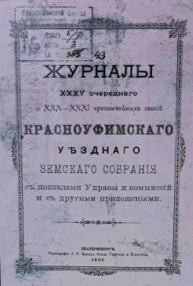 | 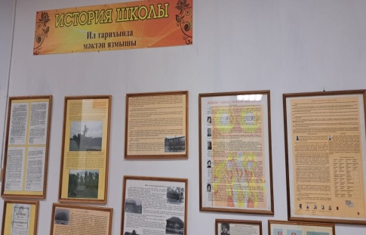 | 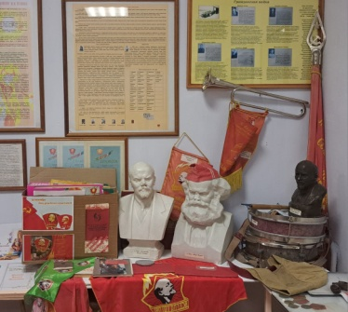
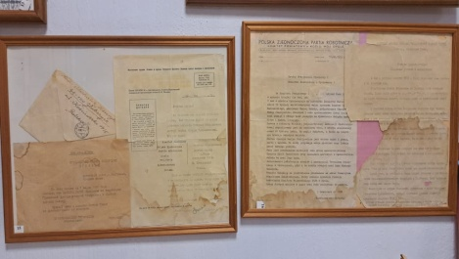 | 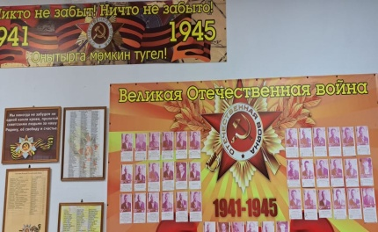 | 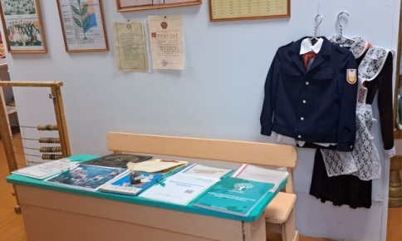
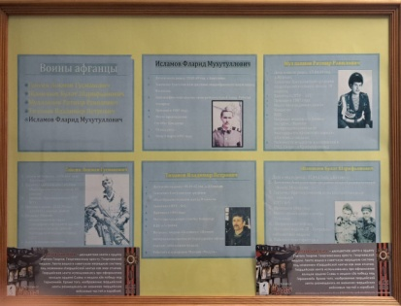 | 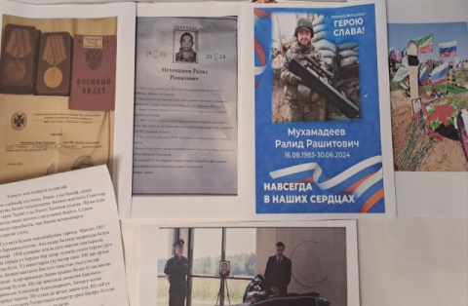 | 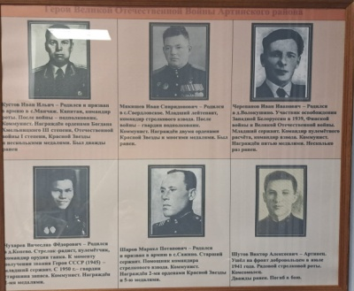
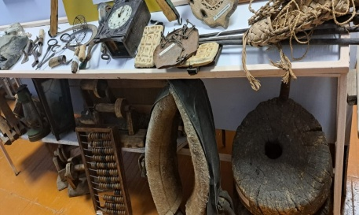 | 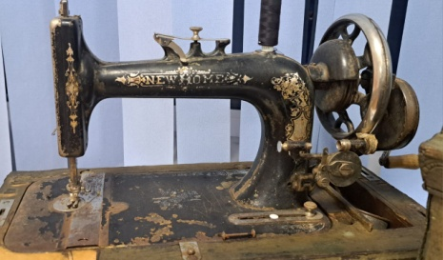 | 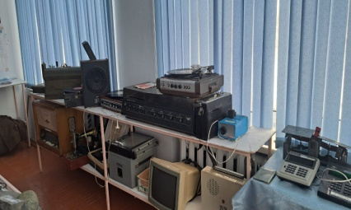
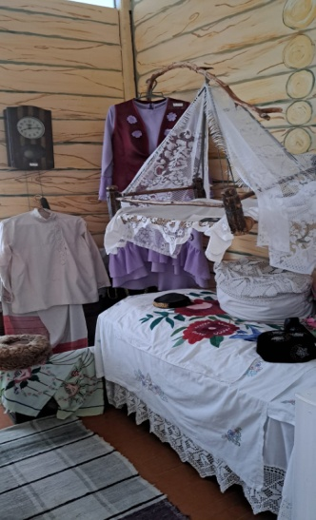 | 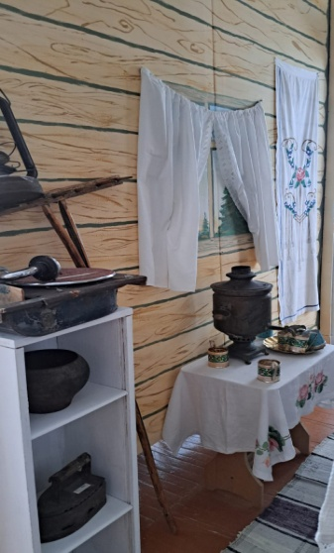 | 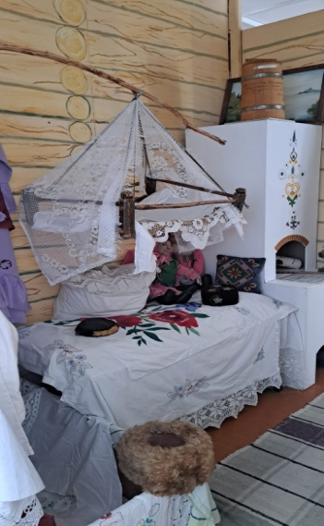
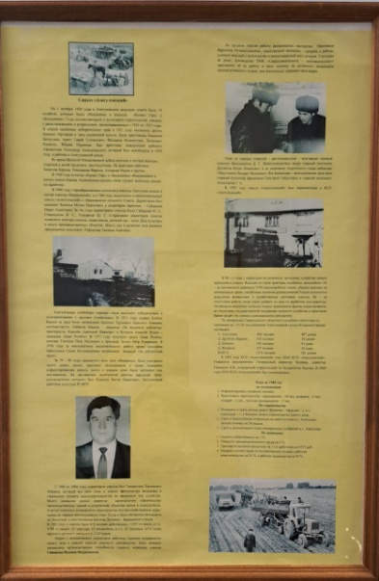 | 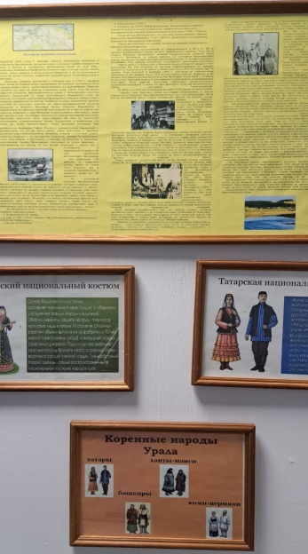 | 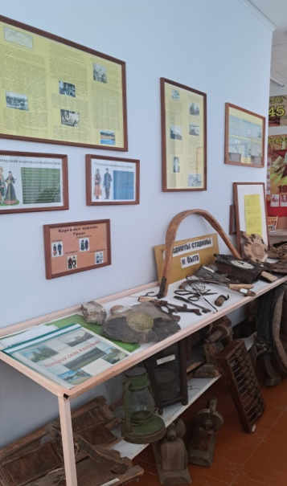
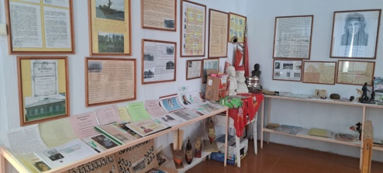 | 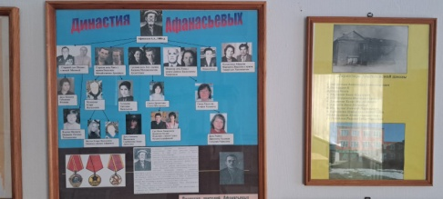 | 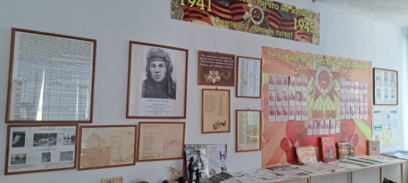

3. Работа по группам.
- Распределение на 4 группы:
- Археологи
- Палеографы
- Фольклористы
- Этнографы
- Постановка задач для каждой группы.
1гр. Археологи.
- Отбирают вещественные источники из предложенной группы материалов. - Рассматривают предложенные черепки, предполагают от какого предмета они остались (пытаются сложить предмет… или дорисовать), какому временному периоду принадлежат черепки.
- Рассматривают народные игрушки, определяют, из какого материала они сделаны (деревянные и керамические, берестяные и лыковые), вид росписи, примерное время и место бытования.
- Заполняют карточки на музейные предметы:
· Наименование, краткое описание.
· Материал
· Размеры
· Сохранность
· Место находки
· Место хранения
· Кто составил учетную карточку
2гр. Палеографы.
Отбирают письменные источники.
Рассматривают копии документов земства города Краснофимска. Необходимо определить: кем и когда была основана наша школа. (Работа с текстом).
3гр. Этнографы.
Делают описание татарской избы школьного музея, используя экспонаты, составляют связный рассказ об экспозиции, сделав выводы о том, что все представленные предметы являются историческими источниками и могут рассказать об определенном образе жизни людей в конкретный исторический период.
4гр. Фольклористы:
Проводят опрос «бабушки» (руководителя шк. музея), интересуясь старинными предметами. «Бабушка» загадывает им загадки, говорит поговорки-пословицы, по которым необходимо определить вещи и их назначение в избе.
Записывают признаки и народные выражения, по которым определили предметы.
- Выполнение заданий

4. Подведение итогов работы в группах в форме защиты своего направления. Выступление с анализом выполненного задания.

